ESCOLA MUNICIPAL DE EDUCAÇÃO BÁSICA ALFREDO GOMES.
DIRETORA: IVÂNIA NORA.
ASSESSORA PEDAGÓGICA: SIMONE ANDRÉA CARL.
ASSESSORA TÉCNICA ADM.: TANIA N. DE ÁVILA.
PROFESSOR: GIOVANI CAVALHEIRO
DISCIPLINA: LÍNGUA INGLESA
CATANDUVAS – SC
ANO 2020 - TURMA 3º ANO

FLASHCARD

Leia com atenção os nomes dos meios de transporte – means of transportation e pinte-os.
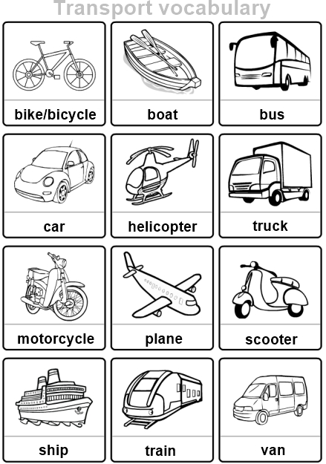
ATIVIDADE 01
Ligue os nomes dos meios de transporte as imagens correspondentes e pinte-os.

